1. Popíšte funkciu a postavenie hormonálnej sústavy. Definujte hormón, jeho chemickú podstatu, spôsob účinku a druhovú ne/špecifitu. Vymenujte endokrinné žľazy a opíšte najvýznamnejšie ochorenia spojené s poruchami žliaz s vnútorným vylučovaním. Analyzujte ako súvisí nízky príjem tukov v potrave so správnym fungovaním organizmu hlavne v období dospievania.
H+NS = nadradené všetkým sústavám tela, Obe sa podieľajú na kontrole a riadení ľudského organizmu. Obidve sústavy sú vo vzájomných vzťahoch. Niektoré hormóny ovplyvňujú centrálnu nervovú sústavu. Nervová sústava riadi činnosť niektorých endokrinných žliaz, napr. dreň nadobličiek.
hormóny = látky bielkovinovej povahy, v malom množstve dokážu vyvolať veľký účinok, vylučované sú do krvného obehu, pôsobia len na bunky svojich cieľových tkanív a orgánov, po splnení funkcie sa hormón rozpadá, princíp fungovania – Spätná väzba
-vyskytujú sa u mnohobunkových organizmov (rastliny, živočíchy vrátane hmyzu, huby, riasy...)
- Sú DRUHOVO NEšPECIFICKé = inzulín u človeka aj u prasaťa má ten istý charakter, zloženie, účinok
Tvoria sa v špeciálnych tkanivách alebo orgánoch, odtiaľ ich rozváža krv.
hormóny delíme na:
1. tkanivové – vytvárajú ich bunky alebo skupiny buniek v orgánoch (obličky, črevo...napr. sekretín v tráviacej sústave)
2. žľazové – endokrinné produkujú sa v špecifických orgánoch – žľazách s vnútornou sekréciou
- -hypofýza – porucha tvorby rastového hormónu - SOMATOTROPNÝ, GIGANTIZMUS (nadmerný vzrast), NANIZMUS (trpasličí), akromegálie = veľké koncové časti tela
B-štítna žľaza= glandula thyroidea, STRUMA = nedostatok hormónov (I₂ tyroxín, tyronín) - zväčšenie štítnej žľazy,
-KRETENIZMUS =zaostalosť duševná aj fyzická, BASWDOVOVA choroba = nadobličky=glandula suprarenalis, (kôra – životne nevyhnutná)
C-šuškovité teliesko=EPIFÝZA,
D-týmus=detská žľaza,
E-prištítne telieska – Ca2+ - parathormón, tetanické kŕče až smrť
F- pankreas – INZULÍN = beta ostrovčeky – znižuje hladinu glukózy v krvi - glykémiu,DIABETES MELLITUS
GLUKAGÓN= alfa ostrovčeky, zvyšuje hladinu glukózy v krvi, štiepením z pečene
G-pohlavné žľazy – semenníky=TESTES, vaječníky=OVARIA, placenta)
- cítenie, problémy s menštruačným cyklom, otehotnením...
- RACIONÁLNY prístup k stravovaniu, nízky príjem tukov – poruchy cyklu – dopad do budúceho plánovania rodičovstva

2. Vysvetlite princíp malého a veľkého krvného obehu a pojmy krvný tlak, tep, EKG. Ako sa nazýva prístroj, ktorým meria lekár krvný tlak, zisťuje EKG a počúva srdcové ozvy? Analyzujte ochorenia srdcovo-cievneho systému a formy ich prevencie.
Malý = pľúcny krvný obeh - začína v PK, odkiaľ sa pri systole (sťahu) vypudí odkysličená krv pľúcnym kmeňom do pľúcnych tepien a nimi do pľúc, kde sa okysličí. Okysličená krv sa z pľúc vracia 4 pľúcnymi žilami do ľavej predsiene.(ĽP)
Veľký, telový krvný obeh sa začína v ĽK (ľavej komore), odkiaľ sa krv vypudí srdcovnicou (aortou) do celého tela, ku každej jednej bunke.
Odkysličená krv sa z tela vracia hornou (z hlavy a horných končatín) a dolnou (z dolných končatín, brucha, hrudníka) dutou žilou do PP (pravej predsiene).
Krvný tlak je vytvorený srdcom potrebný na pumpovanie krvi cez cievy (ramenná tepna), TONOMETER
– normálna hodnota KT 80-90/110-120 mmHg 8-11 / 14-16 Torr
Systolický /diastolický tlak
Nízky tlak = HYPOTENZIA Vysoký tlak=HYPERTENZIA
Pulz alebo tep je - vzniká nárazom krvi o stenu aorty, meria sa na zápästí, v krčnej jamke, normálna hodnota v pokoji 70 tepov,
EKG je základná vyšetrovacia v kardiológii, EKG - lekársky prístroj ELEKTROKARDIOGRAF, záznam ELEKTROKARDIOGRAM ( píky )
počúva srdcové ozvy – FONENDOSKOP, STETOSKOP
Ochorenia : KARDIOVASKULÁRNE OCH.ŚRDCOVO-CIEVNE – najčastejšie dôvody úmrtí – dôvod ´MÁLO POHYBU + NEZDRAVÝ ŹIVOTNÝ ŠTÝL – veľa cukrov v potrave, nezdravé tuky...
ateroskleróza = ukladanie tuku v stenách ciev, zužovanie priemeru, zvyšovanie krvného tlaku,
ischemická choroba srdca, vysoký krvný tlak = hypertenzia, angína pectoris – dôsledok prechodenej chrípky
srdcový infarkt – vencovité=koronárne cievy – prasknutie – cievky – nedokrvované, nevyživované srdce, bodavá intenzívna bolesť na hrudi, srdcová arytmia – vynechávanie činnosti srdca,
Rizikové faktory: vysoký krvný tlak, fajčenie, zvýšená hladina cholesterolu v krvi, nadváha a obezita, nedostatok pohybovej aktivity, nízky príjem zeleniny a ovocia v potrave, nadmerné pitie alkoholu

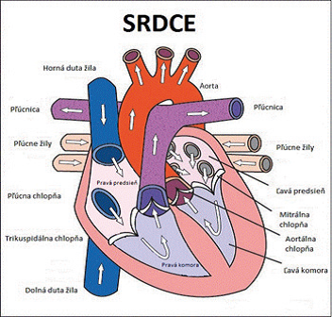
3. Uveďte typy obehových sústav živočíchov, popíšte stavbu a činnosť srdca stavovcov. Porovnajte stavbu a funkciu jednotlivých typov ciev.

- typy obehových sústav:.
1.otvorená obehová sústava
2. uzavretá
V cievach môže prúdiť:
- Hydrolymfa - podobná vodnému prostrediu živočíchov, (hlístovce)
- Hemolymfa=krvomiazga (mäkkýše, článkonožce, obrúčkavce)
- Tkanivový mok- tvorí prostredie okolo všetkých buniek (niektoré obrúčkavce, stavovce)
- Lymfa (miazga) vzniká z tkanivového moku
- Krv=červená, neprehľadná tekutina, obrúčkavce, stavovce

Stavba srdca – pravá a ľavá predsieň=ATRIUM, pravá a ľavá komora=VENTRICULUS, polmesiačikovité chlopne:
Trojcípa=TRIKUSPIDÁLNA – na začiatku PK, ktorá zabraňuje spätnému toku krvi
dvojcípa=MITRÁLNA chlopňa – na začiatku aorty
Cievy delíme podľa funkcie na 3 skupiny:
1. tepny (artérie) – vedú okysličenú krv z pľúc do tela, sú hrubšie a hlbšie v tele, krv po narušení strieka(svalová vrstva na priereze, užší lumen – priemer)

2. žily (vény) – vedú odkysličenú krv z tela do pľúc, MAJÚ CHLOPNE, tenšia stena, bližšie k povrchu tela
3. krvné vlásočnice (kapiláry) – dotýkajú sa každej bunky, vedú oba typy krvi, najdôležitejšie, pretože tu prebieha vlastná výmena dýchacích plynov

4. Charakterizujte funkciu a stavbu rozmnožovacej sústavy muža a ženy. Popíšte stavbu mužskej pohlavnej bunky. S využitím obrázka stručne popíšte reprodukčný cyklus ženy. V ktorých ženských orgánoch prebiehajú pravidelné zmeny a s akou periódou?
POHLAVNÁ SÚSTAVA= párové žľazy + prídatné pohlavné orgány
Funkcia M. pohlavnej sústavy:
1.zabezpečuje rozmnožovanie=reprodukciu – tvorba pohlavných buniek a hormónov,
2.zabezpečuje pohlavné spojenie =KOITUS
3.prenos genetickej informácie(DNA),
4.vznik nových jedincov, zachovanie druhu
1.Stavba RS muža – pohl.orgány:
Vonkajšie: pohlavný úd=PENIS, miešok=SCROTUM,
Vnútorné: semenníky=TESTES, nadsemenníky=EPIDYDIMIS, semenovody=DUCTUS DEFERENS, semenné mechúriky=VESICULA SEMINALIS, predstojnica=PROSTATA

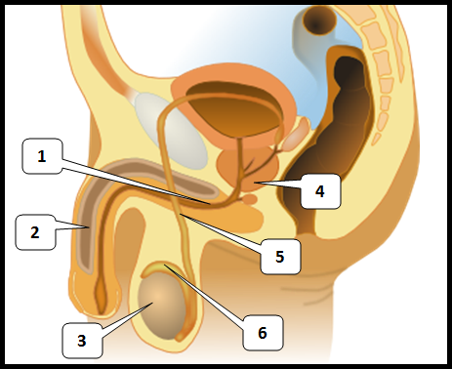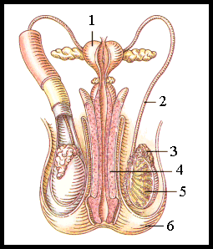
2.Funkcia Ž.pohlavnej sústavy:
1.Tvorba hormónov, 2.pohlavných buniek –VAJÍČKO=OVUM – pravidelne raz z P,Ľ cca 400 za život
3.pohlavné spojenie,
Stavba RS ženy:
Vonkajšie: predsieň pošvy, dráždec=CLITORIS, veľké a malé pysky ohanbia, vrch ohanbia,
Vnútorné: vaječníky=OVARIA, vajíčkovody=TUBA UTERINA, maternica=UTERUS, pošva=VAGINA
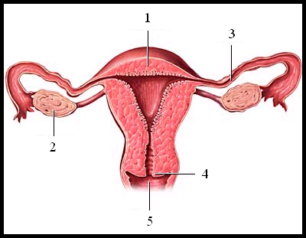
Spermie patria vôbec k najmenším živočíšnym bunkám. Stavba: hlavička (DNA), krček, bičík=flagellum – veľa mitochondrií,

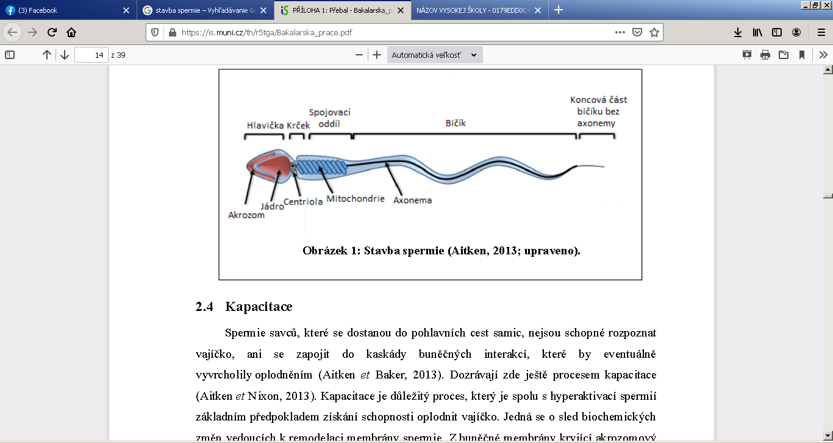
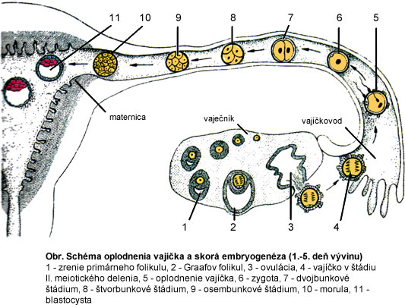

Reprodukčný cyklus: ženy začína v puberte 1. menštruačným krvácaním v 11.-12.roku,
Začína tým obdobie pohlavnej aktivity ženy=MENARCHÉ.
Menštruačný cyklus sa opakuje každý lunárny mesiac cca 28 dní a ustáva v 45-50 roku života ženy – obdobie prechodu KLIMAKTÉRIUM. MENOPAUZA JE OBDOBIE, OD KEDY SA CYKLUS ZASTAVIL. REPRODUKČNÝ CYKLUS zahŕňa:
- zmeny vo vaječníkoch (OVARIÁLNY CYKLUS) 2.zmeny v maternici UTERINNÝ CYKLUS
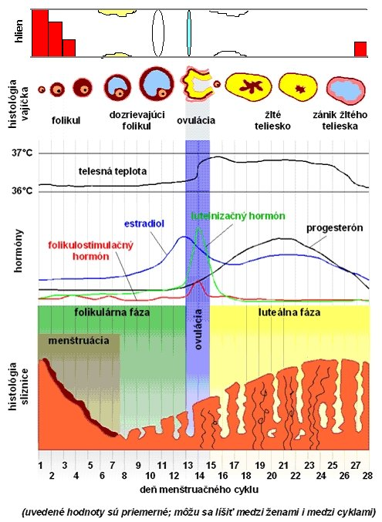

5.Popíšte anatomickú a stavebnú a funkčnú jednotku nervovej sústavy. Popíšte reflexný oblúk. Aký typ NS má nezmar zelený a dážďovka zemná? Charakterizujte a uveďte konkrétne príklady podmienenej a nepodmienenej reflexnej činnosti človeka.

NS: zabezpečuje riadenie, koordinovanie funkcií organizmu a kontakt s okolitým prostredím. Základnou stavebnou a funkčnou jednotkou nervovej sústavy je nervová bunka (neurón). Neurón má schopnosť:
- prijať podnet z prostredia,
- premeniť ho na nervový vzruch – viesť signál,
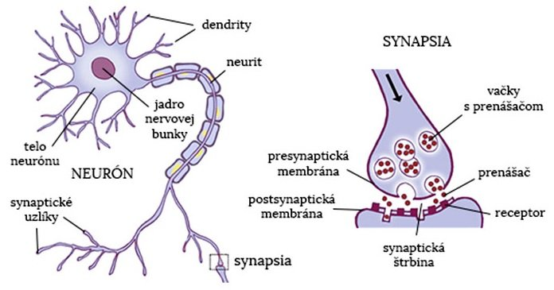
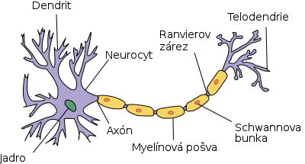
- odovzdať signál ďalšiemu neurónu,
Zloženie neurónu:

TELO NEURÓNU + VÝBEŽKY
Z tela nervovej bunky vybiehajú:
- dendrity- dostredivé výbežky, krátke, bohato vetvené. Dendritmi vstupuje do neurónu nervový vzruch.
- neurit = axón - odstredivý výbežok, je iba jeden. Nervový vzruch vedie. Povrch neuritu je chránený dvojitou pošvou, jej vnútorná vrstva je tvorená myelínom (vrstvička tukovitej látky).Vonkajšia vrstva je tvorená Schwannovými bunkami. Sú tu aj Ranvierove zárezy
Ma konci axónu sú gombikovité zakončenia = synapsie – obsahujú ACETYLCHOLÍN A NORADERENALÍN

Reflexný oblúk je nervová dráha potrebná na uskutočnenie reflexu. Reflexný oblúk tvorí:
- receptor (zmyslový orgán – v koži, ..., zachytáva podnet z okolitého prostredia
- dostredivá dráha, - vedie vzruch do CNS
- ústredie - CNS (mozog, miecha), vzruch spracuje a odošle odpoveď
- odstredivá dráha, vedie odpoveď do efektora
- efektor =výkonný orgán – sval alebo žľaza,

Nezmar hnedý/zelený (pŕhlivce) má najjednoduchší typ nervovej sústavy - rozptýlené nervové
bunky - rozptýlená NS.
Dážďovka zemná (obrúčkavce) - rebríčková NS.
- Nepodmienené reflexy = vrodené, dedičné, ten istý podnet vyvolá vždy rovnakú reakciu (odpoveď), centrum sa nachádza v mieche a mozgu. Vrodenými reflexami sú napr. reflex cicací a hltací, zrenicový, slinenie, kýchanie, kašľanie, patelárny atď. Sú základom nižšej nervovej činnosti
- Podmienené reflexy- tvoria sa počas života jedincov, umožňujú adaptáciu, centrá sa nachádzajú v mozgovej kôre. Podmieneným reflexom je napr. pribehnutie psa na zapískanie, ich objaviteľom je I. P. Pavlov.
- podmienené reflexy zabezpečujú vyššiu nervovú činnosť, reflexy vznikajú na základe určitých podnetov (signálov). Súhrn podnetov vytvára signálnu sústavu:
I. signálna sústava– existuje u človeka i zvierat, podnety sú chemické, fyzikálne, biologické.
II. signálna sústava- je vlastná iba človeku, podnetom sú abstraktné pojmy (slová). Je základom myslenia a reči.
6. Čo tvorí centrálnu nervovú sústavu človeka? Objasnite význam, lokalizáciu stavbu a funkciu CNS a jej častí. Čím sa líšia? Argumentujte zdravotné dôsledky na organizmus, ak by dôsledkom úrazu došlo k poškodeniu predĺženej miechy. Ktorá časť mozgu je ovplyvnená po konzumácii alkoholu? Vysvetlite rozdiel medzi centrálnou a obvodovou nervovou sústavou. Porovnajte funkciu motorických a autonómnych nervových vláken.
NS = CNS (centrálna NS) + PNS (periférna=obvodová NS - nervy,zmysl.orgány–príjem podnetov z okolia
CNS TVORÍ - mozog, miecha – riadia činnosť organizmu a aj obvodovej NS
V CNS -okrem nervových buniek=neurónov sú aj tzv. gliové bunky – f-cia je výživa a ochrana neurónov.
Mozgovomiechový mok- je bezfarebnou tekutinou, ktorá vypĺňa dutiny CNS, je fyziologickým prostredím pre neuróny podieľa sa na látkovej výmene, mechanicky chráni CNS.
CNS je zložená z dvoch typov nervového tkaniva:
- sivá hmota- tvoria ju telá a dendrity neurónov, 2.biela hmota- je tvorená axónmi neurónov.
- MIECHA (medulla spinalis)
-je to povraz nervového tkaniva dlhý asi 40 – 45 cm, uložený v chrbticovom kanály. Horný koniec prechádza do predĺženej miechy, dolný koniec končí v oblasti 2. driekového stavca, poškodenie - ochrnutie
- miecha je centrom reflexov (napr. erekcia, ejakulácia a tiež svalových, šľachových reflexov) vyprázdňovanie močového mechúra a konečníka. Na priereze miechy rozlišujeme:
- Sivú hmotu- ktorá obklopuje centrálny kanál, v strede
- Bielu hmotu- nachádza sa okolo sivej hmoty, prechádzajú ňou vzostupné nervové dráhy- odovzdávajú impulzy do vyšších častí CNS a zostupné dráhy- privádzajúce podnety z vyšších častí CNS pre činnosť motorických buniek (vedomé pohyby).
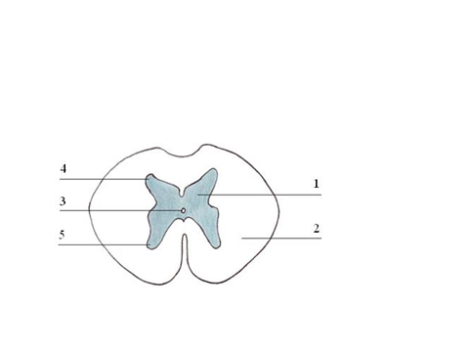
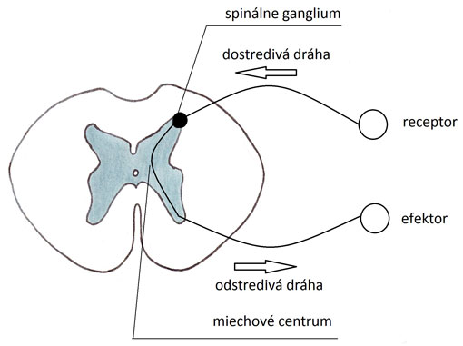
1. sivá hmota (telá neurónov) 2. Biela hmota (axóny) 3.centrálny kanál 4. predné rohy miechy 5.zadné RM

Z miechy vystupuje 31 párov miechovýchových nervov
- MOZOG (cerebrum, encephalon)
- uložený v lebke, má približne 1400 g. Mozgová kôra je najvyšším centrom riadenia. Je centrom reflexných oblúkov. Je zložený z viacerých oddielov:
1. Predĺžená miecha (Medulla oblongata)- nadväzuje na chrbticovú miechu. Je centrom dýchania a činnosti srdca a tiež významných reflexov- hltania, vracania, kýchania.
- odpoveď na POŠKODENIE – vzhľadom na to, že je centrum dýchania – nastáva smrť !!!!!!!!!!!!!!!!!!!!!!!
VARLOV MOST + MOZOČEK = ZADNÝ MOZOG
2. Varolov most (pons Varoli)- je uložená nad predĺženou miechou, vystupuje z neho trojklanný nerv.
3. Mozoček (cerebellum)- má 2 pologule=hemisféry, strom života =ARBOR VITAE – tvorí ho biela hmota, je centrom rovnováhy tela, jemných a presných pohybov (vyšívanie...) a súhry pohybov
Odpoveď: alkohol vplýva na celý mozog, ale hlavne na mozoček, rovnováha +oneskorené reflexy, ale aj pamäť
4. Stredný mozog (mesencephalon)- najmenšia časť mozgu, medzi Varolovým mostom a medzimozgom, je centrom reflexpv ostražitosti, pohybov očí a očí, ovplyvňuje vzpriamené držanie tela.
5.Medzimozog (diencephalon)- je medzi pologuľami veľkého mozgu, je tvorený z dvoch častí, funkčne odlišných:
- Talamus (lôžko)- je tu centrum informácií o bolesti, teple z kože
- Hypotalamus (podlôžko)- je umiestnené v prednej časti medzimozgu, vplýva na činnosť vnútorných orgánov, je centrom sympatika a parasympatika, ovplyvňuje tiež termoreguláciu, sex. funkciu. Na spodnú časť podlôžka sa pripája hypofýza (podmozgová žľaza).
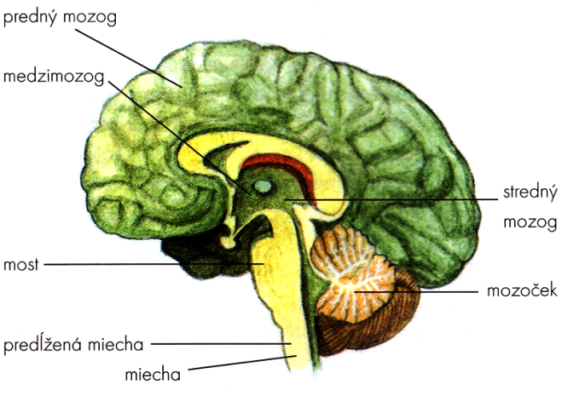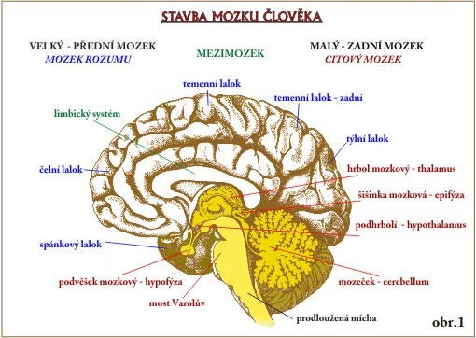
6. Predný mozog (telencephalon)=KONCOVÝ, VEĽKÝ MOZOG, je najväčšou časťou mozgu, tvorená 2 pologuľami=hemisférami, navzájom sú spojené svorovým telesom, pokryté sú sivou=šedou mozgovou kôrou s množstvom záhybov a závitov – záhyby=GIRY(pamäťové stopy) –zbrázdený=girifikovaný .
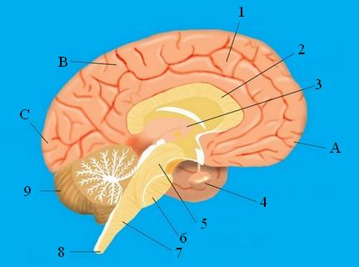
V mozgovej kôre je sídlo vyššej nervovej činnosti, funkcie predného mozgu:
1.senzorická - je sídlo zmyslov = zrak, chuť, čuch,
2. motorická – riadi účelné uvedomelé pohyby
3. asociačná – tvorba podmienených reflexov a vyššej nervovej čin.
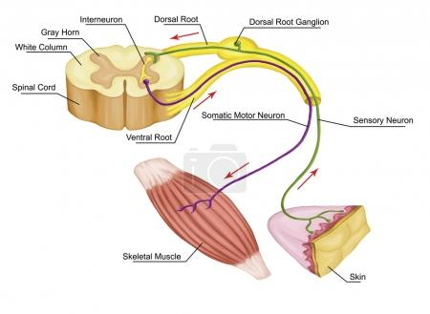
Obvodová=periférna NS
Obvodová nervová sústava zabezpečuje spojenie CNS s orgánmi celého tela.
Rozoznávame:
- miechové nervy- 31 párov.
- mozgové (hlavové) nervy- 12 párov, vystupujú z mozgu
- autonómne= vegetatívne=regatívne nervy
- zabezpečuje činnosť vnútorných orgánov, žliaz, hladkých svalov a srdcového svalu,
- činnosť je reflexná, neovplyvniteľná vôľou, bez nášho vedomia
Autonómnu NS tvorí 1.sympatikus a 2.parasympatikus, sú protichodné=antagonistické =protikladné.

9.Tabuľka zobrazuje výsledky krvného testu šiestich pacientov. Analyzujte údaje v nej. Ktoré informácie získal lekár pri základnom vyšetrení krvi pacienta. Čo môže na základe týchto informácií posúdiť (aj vzhľadom na ďalšie symptómy)

 | Ján | Mária | Peter | Zuzana | Soňa | Martin | Referenčné hodnoty
 |  |  |  |  |  |  | muži | ženy
Erytrocyty | 4,5 | 4,2 | 4,6 | 4,2 | 3,9 | 4,9 | 4,3 - 5,3 | 3,8 - 4,8 | x10¹² / l
Leukocyty | 4,6 | 5,0 | 8,0 | 5,0 | 6,0 | 15,0 | 4 – 9 |  | x 10⁹ / l
Trombocyty | 100 | 200 | 250 | 230 | 190 | 260 | 150 – 300 |  | x 10⁹ / l
Sedimentácia (FW) | 5 | 10 | 7 | 9 | 20 | 45 | 3 - 8 | 7 - 12 | mm / hod
Hemoglobín | 153 | 100 | 160 | 150 | 135 | 155 | 135 - 170 | 120 - 160 | g / l
Glukóza | 4,8 | 4,2 | 4,0 | 9,0 | 5,2 | 4,3 | 3,3 - 5,6 |  | mmol / l
Cholesterol | 4,2 | 4,3 | 6,2 | 5,1 | 4,9 | 4,8 | 3,8 - 5,2 |  | mmol / l

Krvné elementy - Erytrocyty, leukocyty a trombocyty

Sedimentácia – rýchlosť usadzovania krvných elementov (hore plazma, dole elementy).
Hemoglobín – množstvo v gramoch na liter krvi, obsahuje (Fe 2+)
Glukóza a cholesterol (HDL (dobrý) +LDL(zlý)) – množstvo v mmol na liter krvi.

Posúdenie zdravotného stavu pacientov:
Ján – nízka hodnota množstva trombocytov = znížená zrážanlivosť krvi, zvyšné údaje v norme
Mária – málo hemoglobínu = znížená schopnosť prenosu kyslíka v krvi, nedostatok železa – môže byť unavená, slabá, bledá, (mala by jesť pre tvorbu HG – plody mora, pečeň, strukoviny, červené mäso, špenát,) ostatné hodnoty v norme
Peter – zvýšený cholesterol = príčina vysokého tlaku a zužovania ciev, mal znížiť príjem vajíčok a mastného mäso) ostatné hodnoty v norme
Zuzana – vysoká hodnota glukózy v krvi = cukrovka DIABETES MELLITUS, ostatné hodnoty v norme
Soňa – vysoká rýchlosť hodnoty sedimentácie = zápal v tele, potrebná liečiť ATB, ostatné hodnoty v norme
Martin – zvýšené množstvo leukocytov, pravdepodobne prebieha boj s chorobou, riziko leukémie, ostatné hodnoty v norme

7.Na obrázku je prierez vaječníkov cicavcov. Čísla označujú rôzne vývojové stupne vajíčka. Zvoľte správne poradie čísel podľa postupného vývoja vajíčka.
Ľudský choriový gonadotropín (hCG) je glykoproteínový hormón, produkovaný v tehotenstve vyvíjajúcim sa embryom krátko po počatí, a neskôr je produkovaný časťou placenty. Jeho úlohou je zabrániť rozloženiu žltého telieska vo vaječníku, a tak zachovať produkciu progesterónu, ktorý je dôležitý pre udržanie tehotenstva.
Graf znázorňuje hladinu troch hormónov, ktoré sa produkujú v krvi tehotnej ženy.
- Určte názov hormónu A.
- Čím je tento hormón produkovaný?
- Čo je príčinou jeho prudkého poklesu po 12 týždni tehotenstva?
- Ćo môže signalizovať prítomnosť
tohto hormónu v ženskom organizme, ak žena nie je tehotná?
- Aká je funkcia progesterónu počas tehotenstva?
- Akú funkciu v ľudskom organizme zohráva hormón oxytocín?

- Riešenie: Poradie: 5, 2, 4, 3, 1
- Hormón A – ľudský choriogonadotropín, tvorí sa od 8. dňa po oplodnení, tvorí sa iba počas tehotenstva, preto sa používa na diagnostiku, stúpa a potom sa tvorba prudko zastavuje
-aj relaxín je tvorený do prvého trimestra a jeho koncentrácia narastá
- Je produkovaný endokrinnymi žľazami – vaječníkmi
- Príčinou je hormonálna nestabilita tela počas gravidity
- PROGESTERÓN –najdôležitejší na udržanie tehotenstva,
- oxytocín ovplyvňuje priebeh pôrodu

ÚLOHA: Vašou úlohou je nájsť zo stredu bludiska štyri cesty, ktorými možno bludisko opustiť. Každá cesta predstavuje práve päť na seba logicky nadväzujúcich krokov, pričom posledný krok musí skončiť na okraji bludiska. Každá cesta musí začínať v poli číslo 13.

neurón
definitívny moč
výdaj CO₂
sval
snopec
Bowmanov vačok
nefrón
vznik ATP
tvorba glukózy
Henleho slučka
vylučovanie
mitochondrie
bunkové dýchanie
aktín, myozín
Organizmus
hemoglobín
príjem O₂
svalové vlákno
Ruffiniho teliesko
snopčeky
dostredivá dráha
bielkovina
lôžko
sval
odstredivá dráha
1
2
21
22
23
24
25
16
17
18
19
20
11
12
13
14
15
6
7
8
9
10
3
4
5

- Nájdite cesty.
- Zaraďte cesty k jednotlivým sústavám orgánov.
- Ktorá z týchto ciest informuje o zmene vo vonkajšom prostredí. Ako by ste z hľadiska NS nazvali túto cestu.
Riešenie:
- cesta – 13, 12,7,6,11 – vylučovacia sústava
- cesta – 13, 8,9,10,5, 4 – pohybová sústava - svaly
- cesta – 13, 18, 23,22,17,16 – obehová sústava, tvorba energie
- cesta – 13, 14, 15, 20,25,24 – nervová sústava (reflexný oblúk) – info o zmene vo vonk. prostredí

